Aufklärung (1720-1785)

Die Aufklärung war eine Geistesbewegung des 18.Jahrhunderts. Sie kommt aus England und Frankreich.

In Frankreich kann man schon bei René Descartes (1596-1650) einige Wurzeln sehen :
« cogito ergo sum » , der berühmte Satz zeigt schon, dass Vernunft das wichtigste Instrument für die Erkenntnis war.

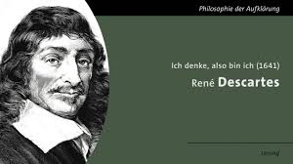

In England kann man die Lehre des Empirismus mit John Locke (1632-1704) erwähnen.
Nicht nur die Vernunft, sondern die Erfahrungen durch Sinnen und Erfahrungen waren die Quellen des Denkens.
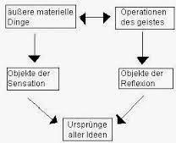

In Deutschland hat Leibniz sehr viel für die
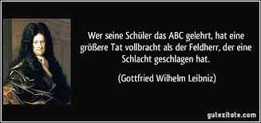
Aufklärung gemacht und natürlich Immanuel Kant.

« Aufklärung ist der Ausgang des Menschen aus seiner
selbstverschuldeten Unmündigkeit »

« Sapere aude ! Habe Mut dich deines eigenen Verstandes
zu bedienen ! »

Die Aufklärer wollten also frei denken. Sie wollten sich von den alten Ideen, von den Dogmen befreien. Für sie konnte nur der Verstand, die Wahrheit ans Licht zu bringen.
Sie wollten die Vorurteile abbauen, eine Art Tabula rasa machen.
Bildung und Wissen waren natürlich also wichtig, denn nur damit konnte man diese Ziele erreichen.

Diese Philosophie hat auch andere Folgen, die Kritik der Kirche, mehr Toleranz für die Religionen und mehr Demokratie, Freiheit auf politischer Ebene (führt zur fr.Revolution)

Geschichte :
Aufbau des preussischen Staats unter Friedrich Wilhelm I
und Friedrich dem Grossen (1713-1740)
Förderung der Industrie auf Kosten von Handwerk und Landwirtschaft. Fruchtbarmachung der schlechten Böden.

Friedrich der Große und Voltaire
02:48 Min. http://www.planet-wissen.de/video-friedrich-der-grosse-und-voltaire-100.html
König Friedrich II. und der Philosoph Voltaire waren mehr als 40 Jahre befreundet. Sie pflegten eine turbulente Freundschaft mit vielen Höhen und Tiefen. Wieso das Verhältnis so kompliziert war, erklärt Johannes Unger im Planet-Wissen-Studio.

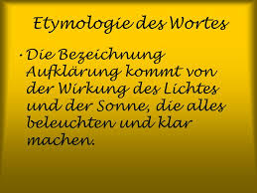

https://www.helles-koepfchen.de/artikel/2862.html
Deutsche Literatur in Epochen (Barbara Baumann- Birgitta Oberle
Haerkötter : Deutsche Literaturgeschichte.

